天津商业大学宝德学院
综合数据平台“网上服务大厅”
用户使用手册

系统的登录与退出

1.1.浏览器要求
在进入系统之前，首先用户确认的浏览器的版本，需要使用的IE 9.0以上版本、谷歌浏览器、360安全或者360极速浏览器、Safari浏览器，推荐360浏览器极速模式。

1.2.系统登录
路径：输入网址—>填写用户名和密码—>登录
地址：http://ehall.boustead.edu.cn
由于应用管理平台与身份认证进行了集成，点击登录，会自动跳转到身份认证登录界面。
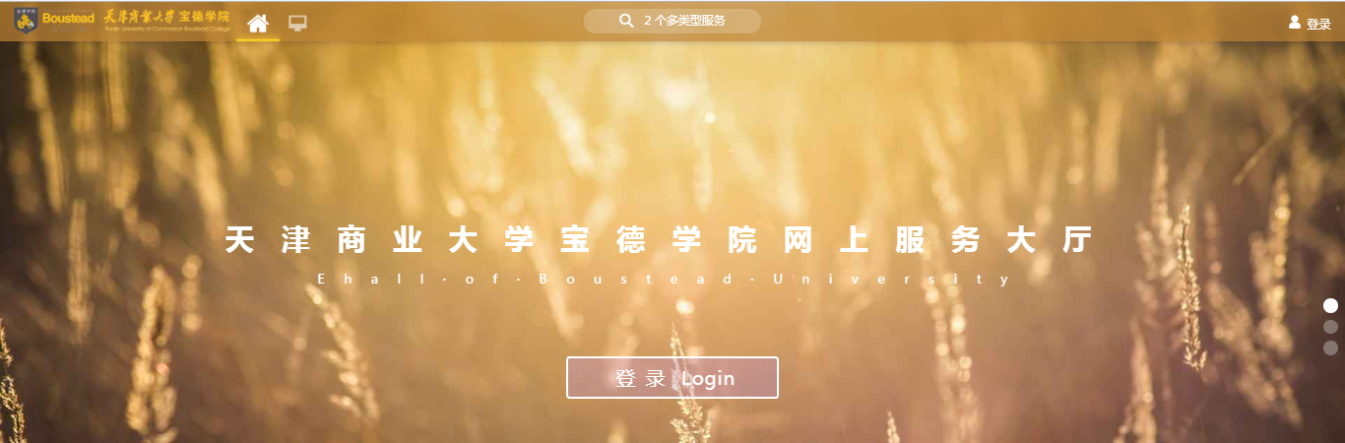
系统进入“统一身份认证登录”页面，输入用户名密码后，点击登录。其中用户名为教职工号/学号，密码为生日，如：19841025。如下图所示：
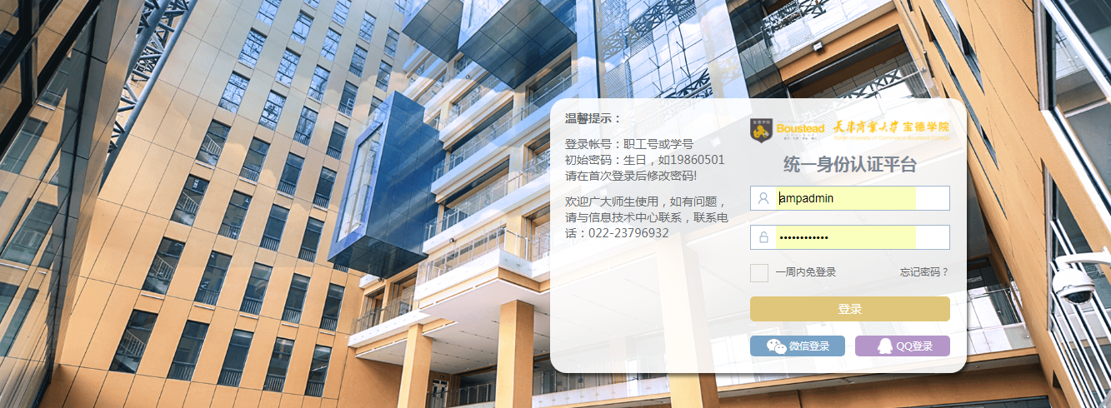
首次登录进入密码修改页面，修改初始密码：
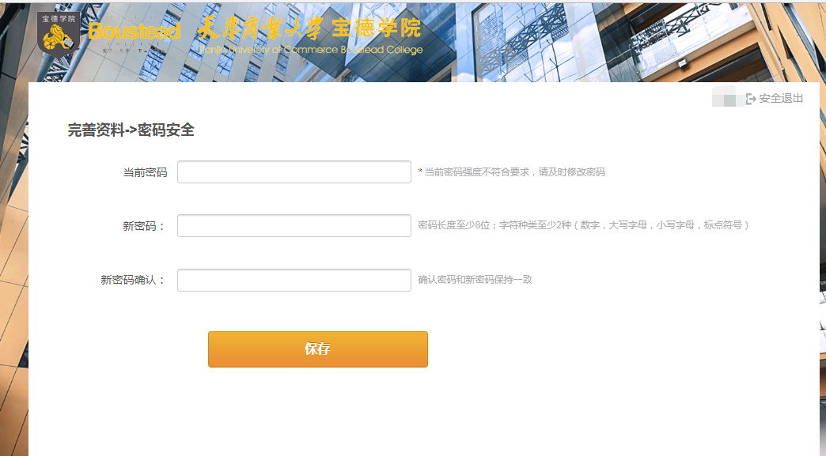
登录成功后进入“应用管理平台”页面，如图所示：
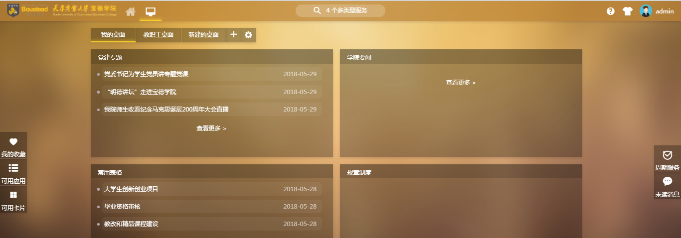

1.3.安全退出
路径：页面右上角—>点击头像—>安全退出
在主界面右上方的系统工具栏“用户菜单”中点击个人头像按钮，再点击“安全退出”按钮，退回到登录页面。
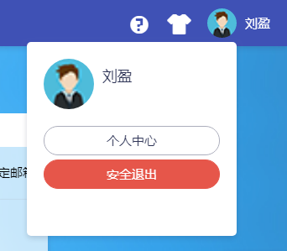

密码找回与修改

2.1.密码找回
进入登录页，点击忘记密码，如下图所示：
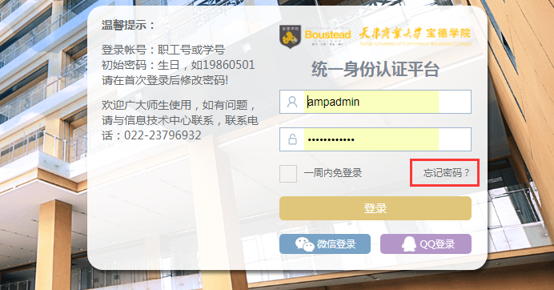
目前系统支持找回方式为“邮箱找回”，点击邮箱找回。
温馨提示：前提是在个人中心功能中绑定邮箱信息。具体见3.1.1
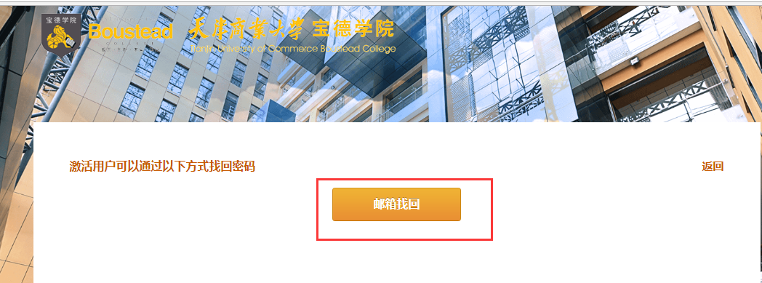
输入用户名和邮箱，点击下一步。
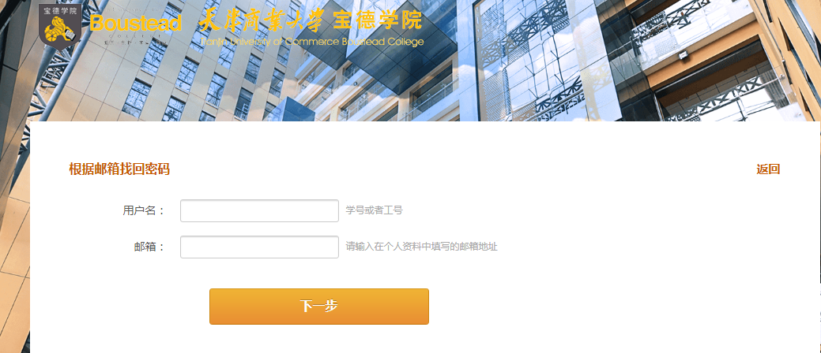

提示密码找回成功，登录找回邮箱访问链接（此链接10小时内有效），点击保存，重置登录密码：
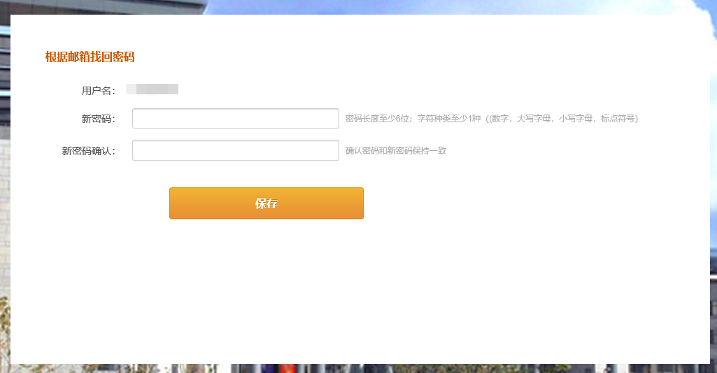

操作指南

3.1.首页

3.1.1个人中心
点击个人首页右上角的头像图标，系统将弹出管理页面，接着点击“个人中心”按钮，如下图： 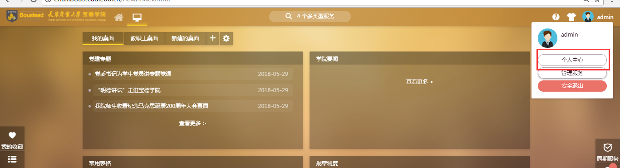
系统将转到个人中心设置页面，本页面包含了个人资料修改、密码修改等功能，如下图：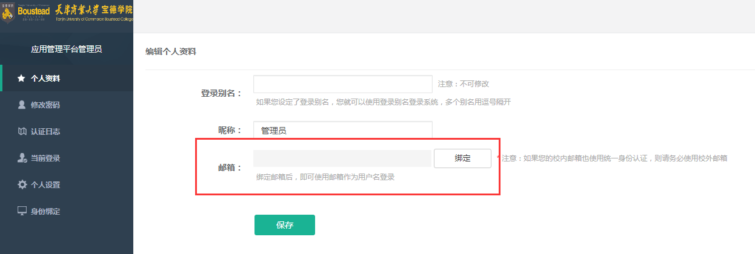
温馨提示：邮箱一定要绑定。便于忘记密码的时候根据邮箱找回。

3.1.2应用搜索
点击位于个人首页正上方的搜索框，如下图：
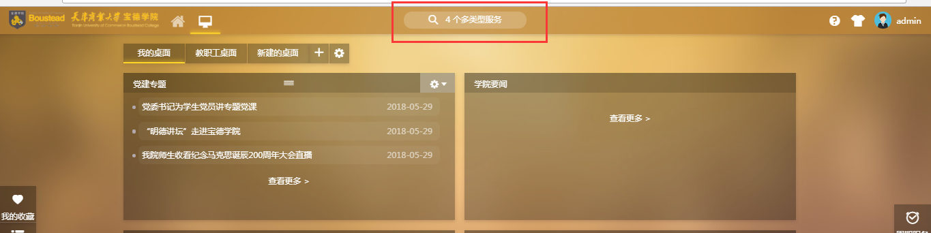
系统将弹出应用搜索界面，如下图：
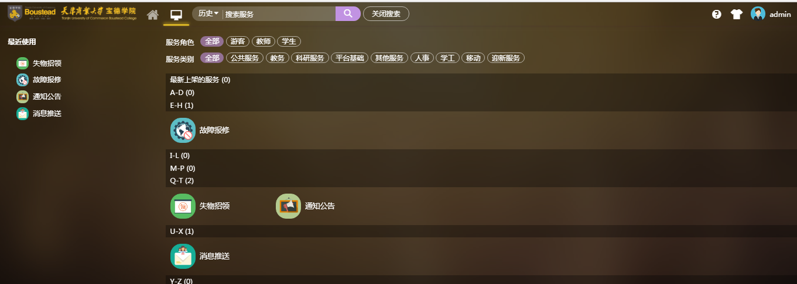
该界面下可以直接在搜索框中输入应用关键字进行应用搜索，或直接点击某个应用来进入该应用。

3.1.3问题反馈
点击个人首页右上角的“？”按钮，接着选中“问题反馈”菜单，如下图：
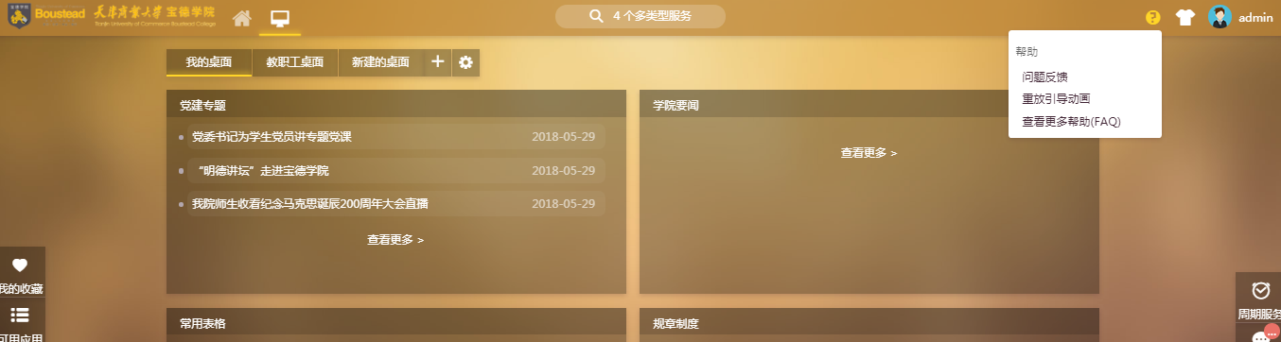
系统弹出问题反馈界面，如下图：
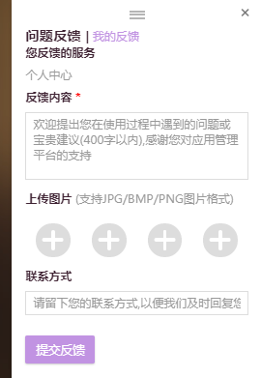
填写反馈内容，上传相关图片，填写联系方式后，可提交反馈。点击“我的反馈”按钮，可以查看当前用户的反馈记录。

3.1.4重放引导动画
点击个人首页右上角的“？”按钮，接着选中“重放引导动画”菜单，如下图：
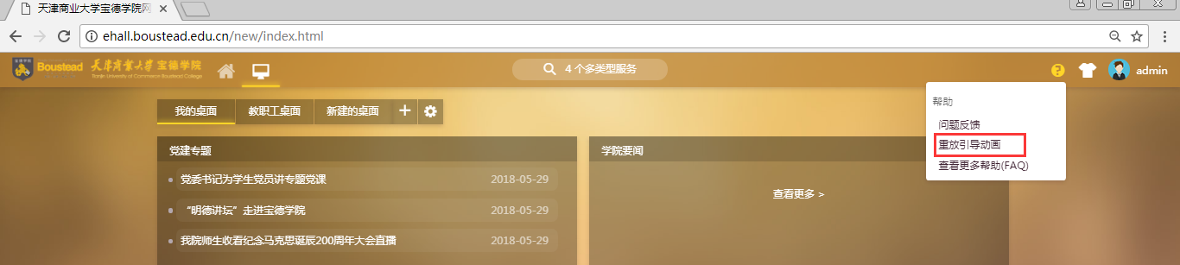
系统将弹出引导动画（如当前用户第一次登陆系统时也将出现），如下图：
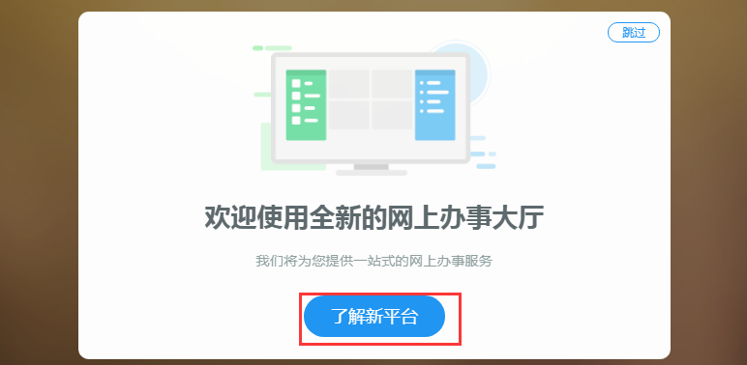

3.1.5皮肤切换
点击个人首页右上角的“衣服”按钮，系统将弹出换肤界面，如下图：
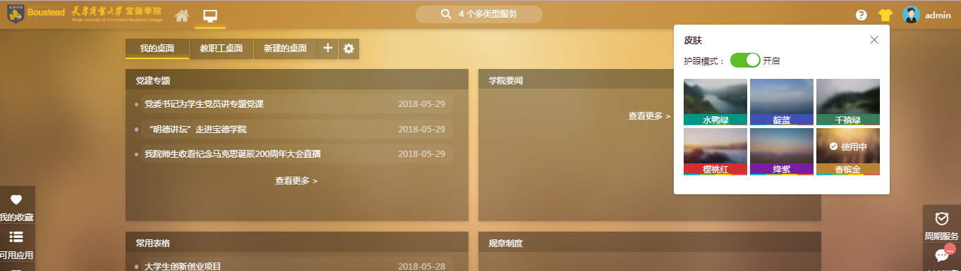
点击“护眼模式”开关，系统皮肤将关闭护眼模式，如下图：
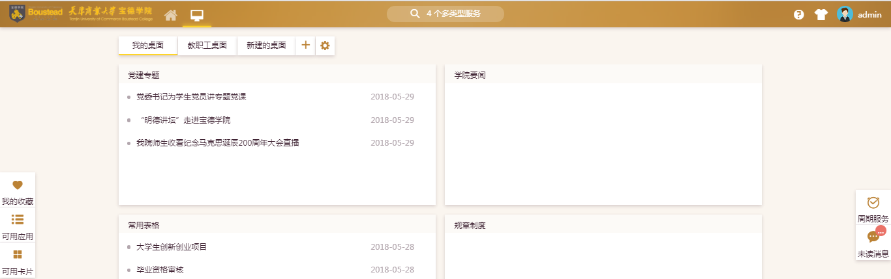
点击其他颜色按钮，系统将切换皮肤颜色。（共提供6种颜色供用户选择）

3.1.6桌面
教职工账号登陆默认自带教职工桌面，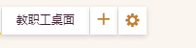点击【+】符号可创建新的桌面，点击【齿轮】符号管理已经创建的桌面（排序、删除、重命名、恢复默认等操作）。

3.2.侧边栏
个人首页为用户提供了便捷的侧边栏工具，便于用户进行快速进入应用、流程跟踪等操作。系统共提供了5个侧边栏工具，分别位于两侧，
左侧：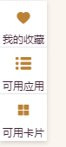 右侧：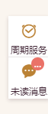

3.2.1我的收藏
进入“我的收藏”侧边栏后，界面显示如下：
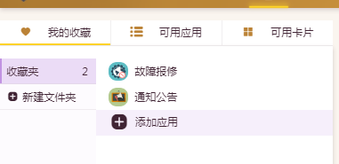

3.2.1.1新建文件夹
点击“新建文件夹”按钮，系统弹出窗口如下：
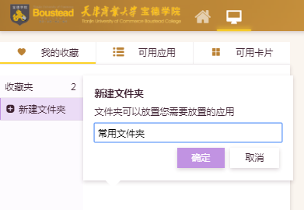
填写新文件夹名称后，点击“确定”按钮，新文件夹建立完成，如下图：
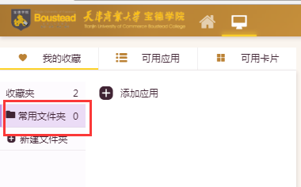

3.2.1.2添加应用
点击“添加应用”按钮，系统弹出应用搜索界面，此时可点选或搜索某个应用进行收藏，如下图：
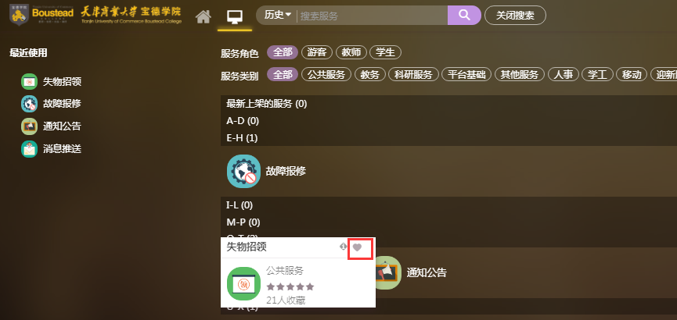

3.2.1.3整理
点击“整理”按钮，接着点击某个收藏夹后方的“删除”符号，然后点击“保存”按钮，可完成对某个收藏夹的删除操作。
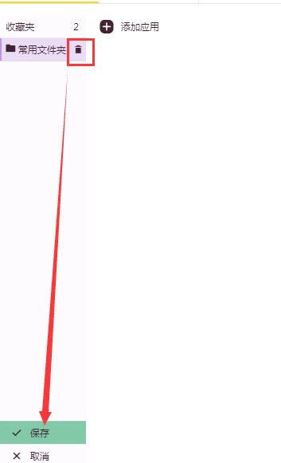

3.2.2可用应用
点击“可用应用”按钮，弹出如下界面：
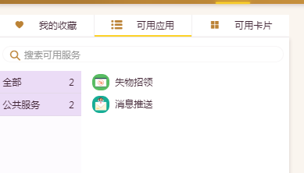
该界面以文件夹的方式展示了目前系统中的所有应用，选择对应文件夹，可看到该文件夹下的所有的应用，直接点击该应用，将直接进入应用中。

3.2.3可用卡片
点击“可用卡片”按钮，弹出以下界面：
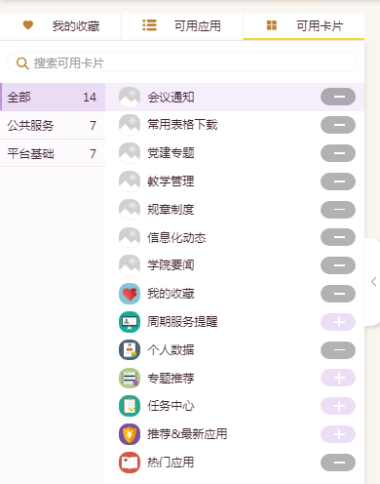
点击某个卡片后方的“+”按钮，该卡片将添加到个人首页中，同时该卡片后方的符号变为“-”号，点击“-”按钮后，该卡片将从个人首页中删除。

3.2.4未读消息
点击“未读消息”按钮，将弹出如下界面：
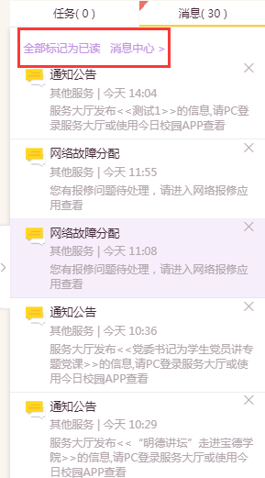
点击“全部标记为已读”按钮，将把所有未读消息变为已读状态，点击“消息中心”按钮，将跳转至消息中心。

